|  |  |
| --- | --- |
| **Producto** | |
| **Responsabilidades** | **Colaboradores** |
| Agregar producto  Consultar producto  Modificar producto  Eliminar producto  Ingresar proveedor  Mostrar proveedor  Generar código | Proveedor  Catalogo |

|  |  |
| --- | --- |
| **Cliente** | |
| **Responsabilidades** | **Colaboradores** |
| Ingresar cliente  Consultar cliente  Modificar cliente  Eliminar cliente  Verificar cliente repetido |  |

|  |  |
| --- | --- |
| **Catalogo** | |
| **Responsabilidades** | **Colaboradores** |
| Mostrar productos  Actualizar catalogo | Producto  Cliente |

|  |  |
| --- | --- |
| **Venta** | |
| **Responsabilidades** | **Colaboradores** |
| Ingresar cliente  Mostar cliente  Ingresar producto  Mostrar producto  Agregar pago  Calcular total a pagar | Producto  Cliente  Registro |

|  |  |
| --- | --- |
| **Proveedores** | |
| **Responsabilidades** | **Colaboradores** |
| Crear nuevo proveedor  Modificar información de proveedor  Eliminar proveedor  Consultar proveedor | Producto |

|  |  |
| --- | --- |
| **Inventario** | |
| **Responsabilidades** | **Colaboradores** |
| Revisar stock de productos  Mostrar cantidad de productos  Resurtir inventario | Producto  Proveedores |

|  |  |
| --- | --- |
| **Registro** | |
| **Responsabilidades** | **Colaboradores** |
| Registrar venta  Mostrar ventas  Ordenar ventas  Registrar compras | Ventas  Compras |

|  |  |
| --- | --- |
| **Promoción** | |
| **Responsabilidades** | **Colaboradores** |
| Generar documento de promociones  Enviar promociones | Cliente  Catálogo |

|  |  |
| --- | --- |
| **Compras** | |
| **Responsabilidades** | **Colaboradores** |
| Generar código  Agregar compra  Consultar compra  Eliminar compra  Modificar compra  Mostrar compra | Producto  Proveedores  Registro |

**Modelo de dominio**

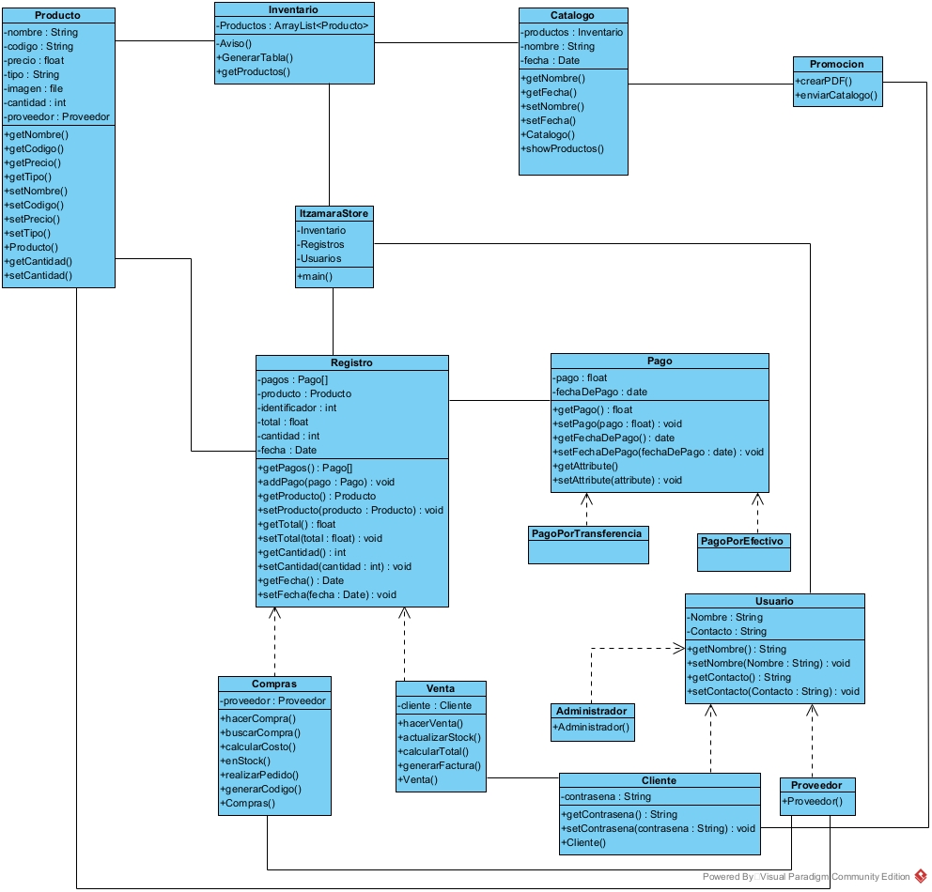

**CRC en Visual Paradigm:**

